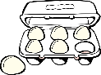

**TK**

**SÜßIGKEITEN**

**MILCHPRODUKTE**

**HAUSHALT & DROGERIE**

**SONSTIGES**

**GETRÄNKE**

**GETREIDE**

**FISCH & FLEISCH**

**OBST & GEMÜSE**